Colegiul Național Dr. Ioan Meșotă

Clasa XII C

`Le Ana`

Profesor coordonator: Elev:

Popovici Maria Grigoraș Ana-Maria

Mai 2021

Cuprins:

Pagina 3: Prezentarea temei

Pagina 4: Schema bloc a lucrării

Pagina 5: Descrierea modulelor componente

Pagina 10: Instrucțiuni de utilizare, cerințe minime necesare și bibliografie

Pagina 11: Cod sursă

PREZENTAREA TEMEI

***Mulți gătesc din necesitate, unii din obligație, iar puțini din plăcere.***

Acest proiect este o parte din mine. Vreau să demonstrez că nu este greu să gătești și că mâncarea făcută acasă este cea mai gustoasă. Rețete ușor de preparat și gustoase din bucătăria tradițională și internațională. Decorații în stil modern, vintage și în dependență de sezon. Pagina aceasta nu e adresată bucătarilor profesioniști sau specialiștilor în bucătărie, deși sunt bineveniți și ei, mă bucur de fiecare lecție pe care o primesc. Pagina le este destinată celor care caută o idee pentru masa de azi ori pentru cea de mâine și cuprinde informații cu privire la noi moduri de preparare a unor rețete obișnuite și reinventarea acestora, precum și două modalități de a rămâne în continuare conectați cu utilizatorul, devenind un membru al comunității noastre și spunându-ne opinia sinceră, feedback-ul fiind foarte apreciat.

SCHEMA BLOC A LUCRĂRII

HOME

CONTACT

CONECTARE

MENIU

MIC DEJUN

PRÂNZ

CINĂ

DESERT

DESCRIEREA MODULELOR COMPONENTE

***HyperText Markup Language(HTML)*** este un limbaj de marcare utilizat pentru crearea paginilor web ce pot fi afișate într-un browser (sau navigator). Scopul HTML este mai degrabă prezentarea informațiilor – paragrafe, fonturi, tabele ș.a.m.d. – decât descrierea semanticii documentului.

***PHP*** este un limbaj de programare. Numele PHP provine din limba engleză și este un acronim recursiv: ***PHP: H***ypertext ***P***reprocessor. Folosit inițial pentru a produce pagini web dinamice, este folosit pe scară largă în dezvoltarea paginilor și aplicațiilor web. Se folosește în principal înglobat în codul HTML, dar începând de la versiunea 4.3.0 se poate folosi și în mod „linie de comandă” (CLI), permițând crearea de aplicații independente. Este unul din cele mai importante limbaje de programare web open-source și server-side, existând versiuni disponibile pentru majoritatea web serverelor și pentru toate sistemele de operare. Conform statisticilor este instalat pe 20 de milioane de site-uri web și pe 1 milion de servere web. Este disponibil sub Licența PHP și Free Software Foundation îl consideră a fi un software liber.

***MySQL*** este un sistem de gestiune a bazelor de date relaționale, produs de compania suedeză MySQL AB și distribuit sub Licența Publică Generală GNU. Este cel mai popular SGDB open-source la ora actuală, fiind o componentă cheie a stivei LAMP (Linux, Apache, MySQL, PHP).

***CSS*** *(Cascading Style Sheets)* este un standard pentru formatarea elementelor unui document HTML. Stilurile se pot atașa elementelor HTML prin intermediul unor fișiere externe sau în cadrul documentului, prin elemental <style> și/sau atributul style. CSS se poate utiliza și pentru formatarea elementelor XHTML, XML și SVGL.

***JavaScript (JS)*** este un limbaj de programare orientat pe obiect care se folosește mai ales pentru introducerea unor funcționalități în paginile web, se bazează pe conceptul prototipurilor și codul este rulat de către browser. Limbajul este binecunoscut pentru folosirea sa în construirea site-urilor web, însă este folosit și pentru accesul la obiecte „încapsulate” în alte aplicații. A fost dezvoltat inițial de către Brendan Eich de la Netscape Communications Corporation sub numele de Mocha, apoi LiveScript, redenumit în final JavaScript.

Pagina principală:

Pagina principală cuprinde link-uri către toate celelalte pagini ale website-ului în partea de sus, iar în partea de jos se găsește o scurtă introducere ce descrie conținutul site-ului. Aceste link-uri au fost realizate cu ajutorul legăturilor „a href”, titlul fiind conceput în pagina de bază html și editat cu ajutorul paginii CSS alături de restul textului prezent în pagină.

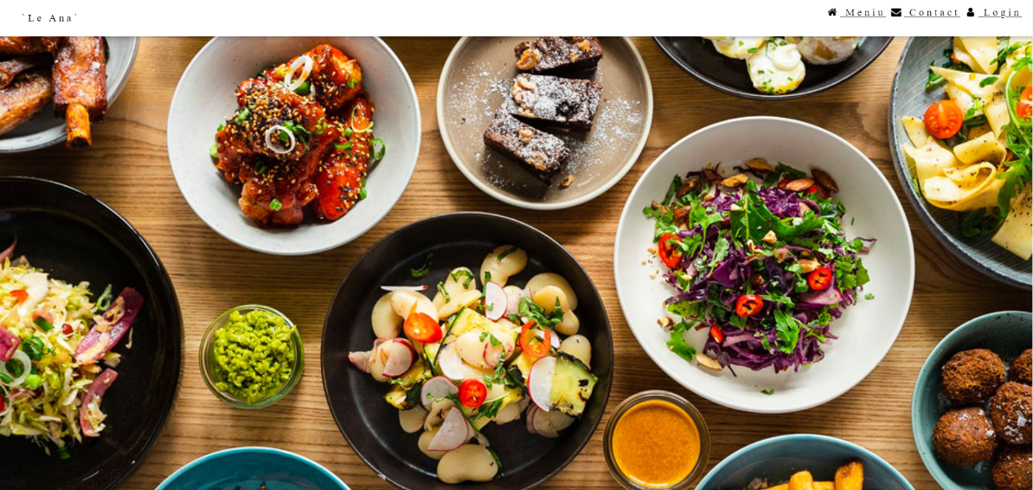

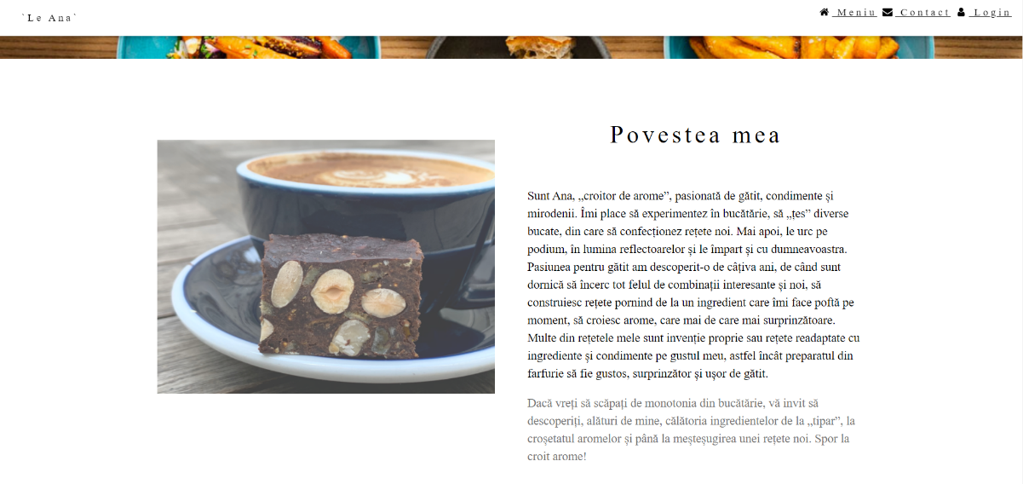

Pagina meniului:

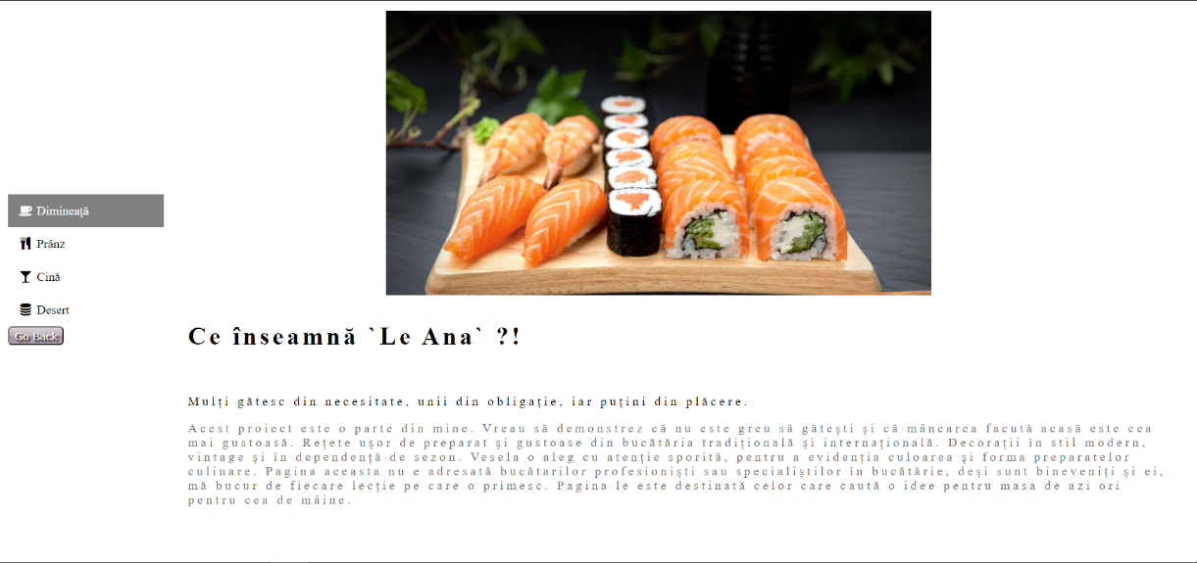

Această pagină este divizată în două părți, cea din dreapta conținând un meniu care prezintă o serie de rețete pentru fiecare masă importantă a zilei, meniu realizat în HTML tot cu ajutorul legăturilor „a href” care fac trimitere la link-urile paginilor pentru mic dejun, prânz, cină și desert. În cea de-a doua parte se găsesc câteva cuvinte ce descriu esența site-ului creat, pagina este editată folosind CSS.

Paginile de contact direct:

* Pagina prin care vizitatorul poate trimite un fedback și își poate spune sincer și deschis opinia:

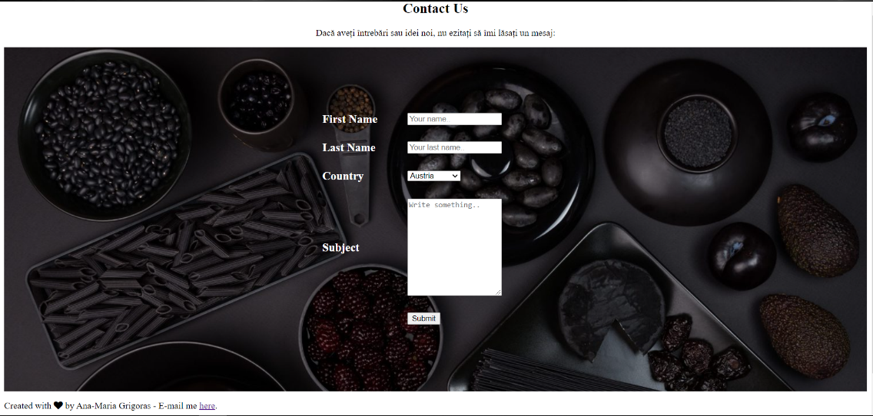

* Pagina prin care vizitatorul se poate loga la blog pentru a beneficia de aflarea în cel mai scurt timp a noilor rețete și idei inovatoare pentru artă în bucătărie:

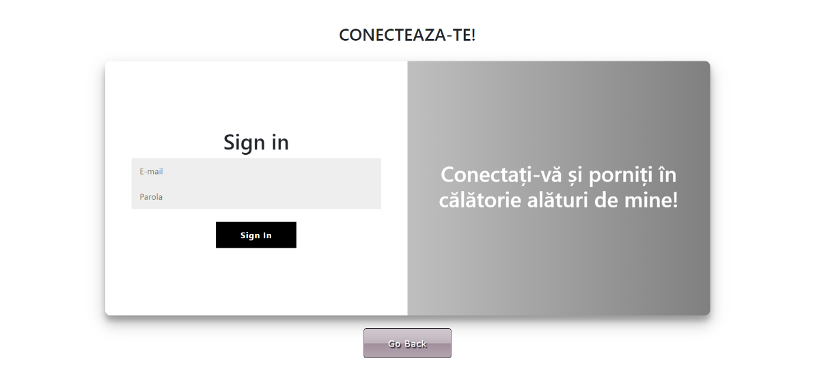

Ambele pagini sunt realizate după un șablon asemănător, fiind concepute în HTML, editate cu ajutorul CSS, însă ce este diferit la acestea două este încorporarea paginii PHP în cea HTML, pagini folosite cu scopul de a face legătura și a transmite în mod direct datele utilizatorului către o bază de date realizată în MySQL pentru că acestea să nu fie pierdute și pentru a putea fi înscris drept utilizator și nu un simplu vizitator al site-ului, devenind parte din această familie. Pentru pagina destinată feedback-ului legătura se face prin intermediul numelui, prenumelui și a țării de proveniență, fiind reținut de asemenea și mesajul transmis în rubrica „subject”, unde acesta își poate spune sincer părerea. Câmpurile sunt realizate cu ajutorul butoanelor radio și textarea. În schimb legăturile paginii HTML cu cea PHP și ulterior baza de date ale ferestrei destinate înregistrării se fac prin intermediul e-mailului și a parolei alese de vizitator, încărcate în spațiile predestinate realizate tot cu ajutorul textarea. Totodată un lucru ieșit din comun este legătura din josul paginii care face direct trimitere la pagina oficială yahoo mail, realizată cu ajutorul sintagmei „a href” prin care se poate ține legătura în mod direct cu deținătorul site-ului prin schimbul de e-mailuri.

Butonul „Go Back” regăsit pe fiecare dintre paginile secundare ale web-site-ului a fost realizat cu ajutorul secvenței:

<button class=button-s onclick="goBack()">Go Back</button>

<link rel="stylesheet" href="button.css">

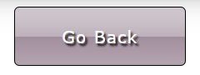

<script>

function goBack() {

window.history.back();

}

</script>

Această bucată de cod este încorporată în fiecare pagină HTML (excepție făcând pagina de start) și este realizată cu ajutorul limbajului *JavaScript*, fiind destinată întoarcerii la pagina precedentă. Culoarea, fontul textului, iluzia de ieșire în relief, marginile și alte detalii sunt create cu ajutorul paginii „button.css”. Scopul acestuia este de a conduce vizitatorul mereu înapoi până la pagina principală, evitându-se pierderea lui printre paginile site-ului și conducându-l într-o ordine logică a ferestrelor ajungând mereu la pagina principală.

Instrucțiuni de utilizare:

1. Se instalează un browser (Mozilla Firefox, Google Chrome, Opera, Safari).
2. Se deschide pagina web ***p1.html*** și utilizatorul alege pe ce pagină dorește să fie redirecționat dând click stânga pe una dintre opțiunile meniului, dacă acesta alege opțiunea ***Meniu*** va fi redirecționat pe o nouă pagină de unde acesta poate alege dintr-o listă cu cele trei mese importante ale zilei și desert pentru a vedea câteva idei și rețete pentru fiecare dintre cele patru. Pentru a se reîntoarce la pagina de start apasă click stânga pe butonul *go back* din partea de jos a fiecărei pagini. Dacă dorește să lase un feedback, opțiunea ***Contact***  din pagina principală este ideală pentru acest lucru, iar pentru a se loga (a deveni membru), apasă click stânga pe căsuța ***Login***.

Cerințe minime necesare:

* Browser: Firefox, Opera, Safari, Chrome;
* Sistem de operare: Windows 10 sau mai recente;
* Spațiu liber pe HDD: 120 MB;
* RAM: 512 MB;
* Rezoluție optimă: 1366*768;

Bibliografie:

* <https://tutorialehtml.com/ro/>
* <https://www.w3schools.com/html/default.asp>
* <https://awfully-tasty.com/>
* [www.wikipedia.com](http://www.wikipedia.com)
* [www.google.com](http://www.google.com)
* <https://www.lauraadamache.ro/>
* <https://jamilacuisine.ro/>
* <https://www.adihadean.ro/>

Cod sursă:

<html>

<link rel="stylesheet" href="https://fonts.googleapis.com/icon?family=Material+Icons">

<link rel="stylesheet" href="https://cdnjs.cloudflare.com/ajax/libs/font-awesome/4.7.0/css/ font-awesome.min.css">

<link rel="stylesheet" href="p1v2.css">

<style>

body {font-family: "Times New Roman", Georgia, Serif;}

h1, h2, h3, h4, h5, h6 {

font-family: "Playfair Display";

letter-spacing: 5px;

}

</style>

<body>

<div class="ana-top">

<div class="ana-bar ana-white ana-padding ana-card" style="letter-spacing:4px;">

<a href="#home" class="ana-bar-item ana-button">`Le Ana`</a>

<div class="ana-right ana-hide-small">

<a class="active" href="home.html"><i class="fa fa-fw fa-home"></i> Meniu</a>

<a href="contact2.html"><i class="fa fa-fw fa-envelope"></i> Contact</a>

<a href="login.html"><i class="fa fa-fw fa-user"></i> Login</a>

</div>

</div>

</div>

<header class="ana-display-container ana-content ana-wide" style="max-width:1600px;min-width:500px" id="home">

<img class="ana-image" src="food.jpg" alt="Catering" width="1600" height="800">

<div class="ana-display-bottomleft ana-padding-large ana-opacity">

<h1 class="ana-xxlarge">`Le Ana`</h1>

</div>

</header>

<div class="ana-content" style="max-width:1100px">

<div class="ana-row ana-padding-64" id="about">

<div class="ana-col m6 ana-padding-large ana-hide-small">

<br><br>

<img src="img_0760.jpg" class="ana-round ana-image ana-opacity-min" alt="Table Setting" width="600" height="750">

</div>

<div class="ana-col m6 ana-padding-large">

<h1 class="ana-center">Povestea mea</h1><br>

<p class="ana-large">Sunt Ana, „croitor de arome”, pasionată de gătit, condimente și mirodenii. Îmi place să experimentez în bucătărie, să „țes” diverse bucate, din care să confecționez rețete noi. Mai apoi, le urc pe podium, în lumina reflectoarelor și le împart și cu dumneavoastra.

Pasiunea pentru gătit am descoperit-o de câțiva ani, de când sunt dornică să încerc tot felul de combinații interesante și noi, să construiesc rețete pornind de la un ingredient care îmi face poftă pe moment, să croiesc arome, care mai de care mai surprinzătoare. Multe din rețetele mele sunt invenție proprie sau rețete readaptate cu ingrediente și condimente pe gustul meu, astfel încât preparatul din farfurie să fie gustos, surprinzător și ușor de gătit. </p>

<p class="ana-large ana-text-grey ana-hide-medium">Dacă vreți să scăpați de monotonia din bucătărie, vă invit să descoperiți, alături de mine, călătoria ingredientelor de la „tipar”, la croșetatul aromelor și până la meșteșugirea unei rețete noi. Spor la croit arome!</p>

</div>

</div>

</body>

</html>